Câu 24: [HH11.C3.3.BT.c] (THPT Phan Chu Trinh - ĐăkLăk - 2017 - 2018 - BTN) Cho hình chóp tứ giác đều có tất cả các cạnh bằng Gọi là điểm trên đoạn sao cho .
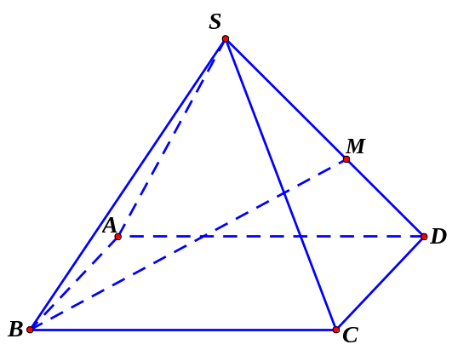
Tan góc giữa đường thẳng và mặt phẳng là
A. . B. . C. . D. .
Lời giải
Chọn D
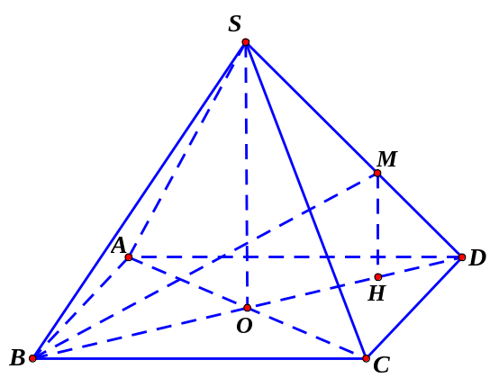
Ta có .
Xét tam giác vuông tại có: .
Kẻ tại nên
Do . Ta có .
và .
Xét tam giác vuông tại có:
.
Câu 25: [HH11.C3.3.BT.c] (THPT Phan Chu Trinh - ĐăkLăk - 2017 - 2018 - BTN) Cho hình lập phương. Gọi , , lần lượt là trung điểm các cạnh , ,. Xác định góc giữa hai đường thẳng và.
A. . B. C. . D. .
Lời giải
Chọn D
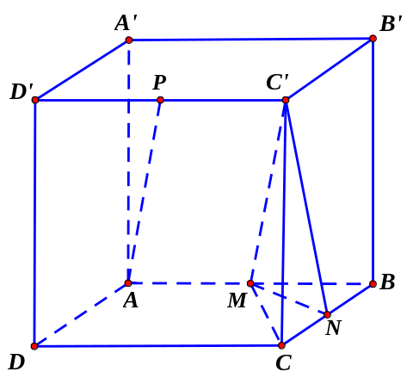
Ta có tứ giác là hình bình hành nên .
Gọi cạnh hình vuông có độ dài bằng .
Xét tam giác vuông tại có .
Xét tam giác vuông tại có .
Mà .
Xét tam giác có
.
Câu 2: [HH11.C3.3.BT.c] Cho hình chóp có các cạnh bên bằng nhau . Gọi là hình chiếu của lên mặt đáy . Khẳng định nào sau đây sai?
A. .
B. Tứ giác là hình bình hành.
C. Tứ giác nội tiếp được trong đường tròn.
D. Các cạnh hợp với đáy những góc bằng nhau.
Lời giải
Chọn B
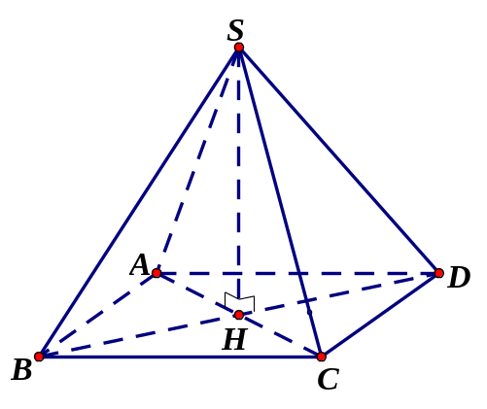
Ta có hình chóp có và .
Suy ra các tam giác vuông bằng nhau. Do đó . Đáp án A đúng.
Từ đó suy ra nội tiếp được trong đường tròn tâm . Đáp án C đúng. Nên đáp án B sai.
Ta cũng có các góc bằng nhau. Hay là hợp với đáy những góc bằng nhau. Đáp án D đúng.
Câu 3: [HH11.C3.3.BT.c] Cho hình chóp có đáy là tam giác đều cạnh . Hình chiếu vuông góc của lên trùng với trung điểm của cạnh. Biết tam giác là tam giác đều. Tính số đo của góc giữa và .
A. . B. . C. . D. .
Lời giải
Chọn B

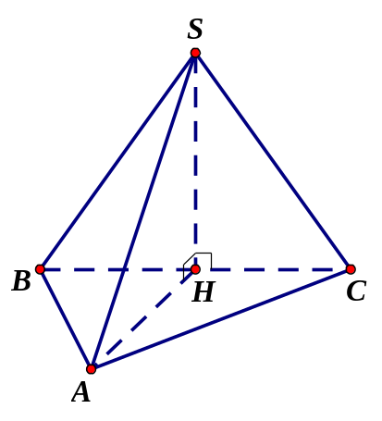
Ta có , là các tam giác đều cạnh .
Ta được hai đường cao của hai tam giác là
Mà ⇒ là hình chiếu của lên mặt phẳng .
Tam giác vuông có .
Câu 4: [HH11.C3.3.BT.c] Cho hình chóp có đáy là tam giác vuông cạnh huyền . Hình chiếu vuông góc của lên trùng với trung điểm . Biết . Tính số đo của góc giữa và
A. . B. . C. . D. .
Lời giải
Chọn C
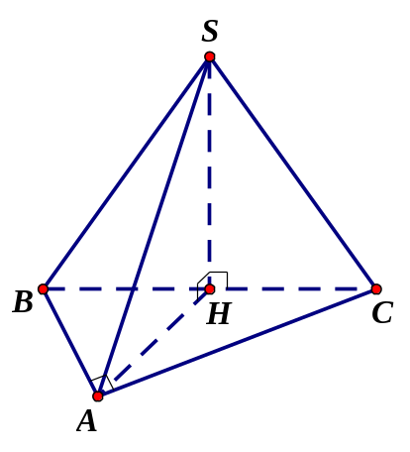
Ta có là tam giác vuông cạnh huyền
⇒ đường cao của .
Mặt khác tam giác cân tại và có
⇒ tam giác là tam giác đều .
Mà ⇒ là hình chiếu của lên mặt phẳng .
Tam giác vuông có
Vậy số đo của góc giữa và là .
BÀI 4: HAI MẶT PHẲNG VUÔNG GÓC
Câu 3: [HH11.C3.3.BT.c] Cho hình chóp có đáy là tam giác đều cạnh . Hình chiếu vuông góc của lên trùng với trung điểm của cạnh. Biết tam giác là tam giác đều. Tính số đo của góc giữa và .
A. . B. . C. . D. .
Lời giải
Chọn B

Ta có , là các tam giác đều cạnh .
Ta được hai đường cao của hai tam giác là
Mà ⇒ là hình chiếu của lên mặt phẳng .
Tam giác vuông có .
Câu 4: [HH11.C3.3.BT.c] Cho hình chóp có đáy là tam giác vuông cạnh huyền . Hình chiếu vuông góc của lên trùng với trung điểm . Biết . Tính số đo của góc giữa và
A. . B. . C. . D. .
Lời giải
Chọn C
Ta có là tam giác vuông cạnh huyền
⇒ đường cao của .
Mặt khác tam giác cân tại và có
⇒ tam giác là tam giác đều .
Mà ⇒ là hình chiếu của lên mặt phẳng .
Tam giác vuông có
Vậy số đo của góc giữa và là .
BÀI 4: HAI MẶT PHẲNG VUÔNG GÓC
Câu 16: [HH11.C3.3.BT.c]Cho tứ diện có, , đôi một vuông góc với nhau. Gọi là hình chiếu của trên mặt phẳng . Mệnh đề nào sau đây đúng ?
A. là trọng tâm tam giác . B. là trung điểm của .
C. là trực tâm của tam giác . D. là trung điểm của .
Lời giải
Chọn C

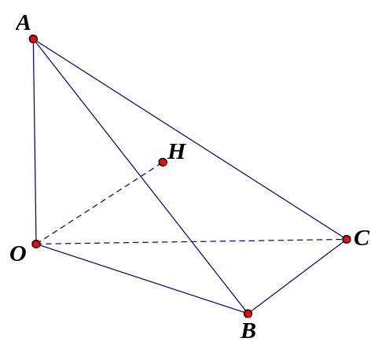
Ta có
.
Mà .
Vậy ta có:
.
Chứng minh tương tự ta có .
Suy ra là trực tâm của tam giác .
Câu 23: [HH11.C3.3.BT.c]Cho hình chóp có đáy là hình chữ nhật tâm , cạnh bên vuông góc với đáy. Gọi lần lượt là hình chiếu của lên . Khẳng định nào sau đây đúng ?
A.. B.. C.. D..
Lời giải
Chọn B
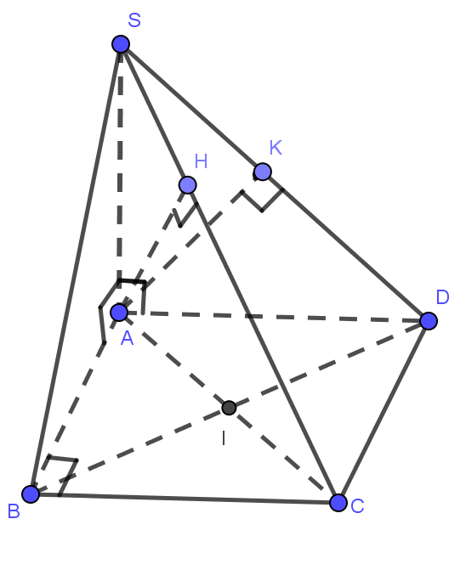
* là sai : nhưng không vuông góc vì đây là 2 đường chéo của hình chữ nhật .
* là đúng: có và suy ra .
Câu 43: [HH11.C3.3.BT.c] Cho hình chóp có đáy là tam giác cân tại , cạnh bên vuông góc với đáy, là trung điểm , là trung điểm . Khẳng định nào sau đây đúng?
A. . B. . C. . D. .
Lời giải
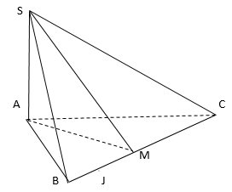
Chọn B
cân tại và là đường trung tuyến.
Ta có:
.
Câu 45: [HH11.C3.3.BT.c]Cho hình chóp có đáy là hình thoi tâm , cạnh bên vuông góc với đáy, lần lượt là hình chiếu của lên . Khẳng định nào sau đây đúng?
A. . B. . C. . D. .
Lời giải
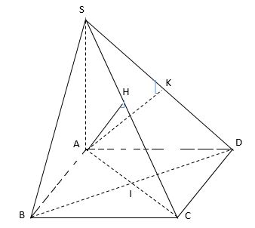
Chọn D
Nhận thấy không vuông góc nên loại B.
không vuông góc nên loại .
Ta có:
.
Câu 46: [HH11.C3.3.BT.c]Cho hình chóp có đáy là tam giác cân tại , cạnh bên vuông góc với đáy, là trung điểm , là hình chiếu của lên . Khẳng định nào sau đây đúng?
A. . B. . C. . D. .
Lời giải
Chọn A

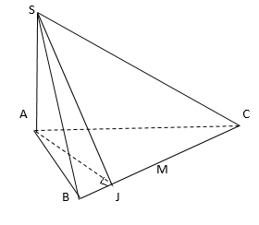
Ta có:
.
Câu 13: [HH11.C3.3.BT.c] Cho hình chóp có đáy là hình vuông, cạnh bên vuông góc với đáy. Gọi lần lượt là hình chiếu của lên. Khẳng định nào sau đây đúng?
A. . B. . C. . D. .
Lời giải
Chọn D

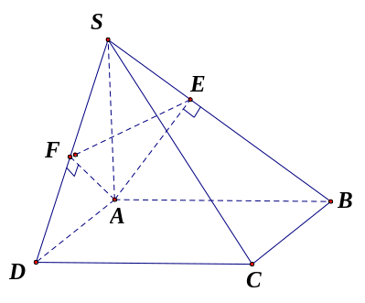
Ta có (vì )
Lại có (theo giả thiết)
Suy ra .
Tương tự ta chứng minh được .
Vậy .
Câu 28: [HH11.C3.3.BT.c] Cho hình chóp có đáy là hình vuông cạnh , và . Gọi lần lượt là trung điểm các cạnh và . Tính .
A. . B. . C. . D. .
Lời giải
Chọn A
vuông tại :
vuông tại :
Suy ra : hay cân tại
vuông tại :

vuông tại : .
Câu 2: [HH11.C3.3.BT.c] Cho hình chóp có vuông góc với mặt phẳng , , tam giác vuông tại , ; . Góc giữa với bằng:
A. . B. . C. . D. .
Lời giải
Chọn A
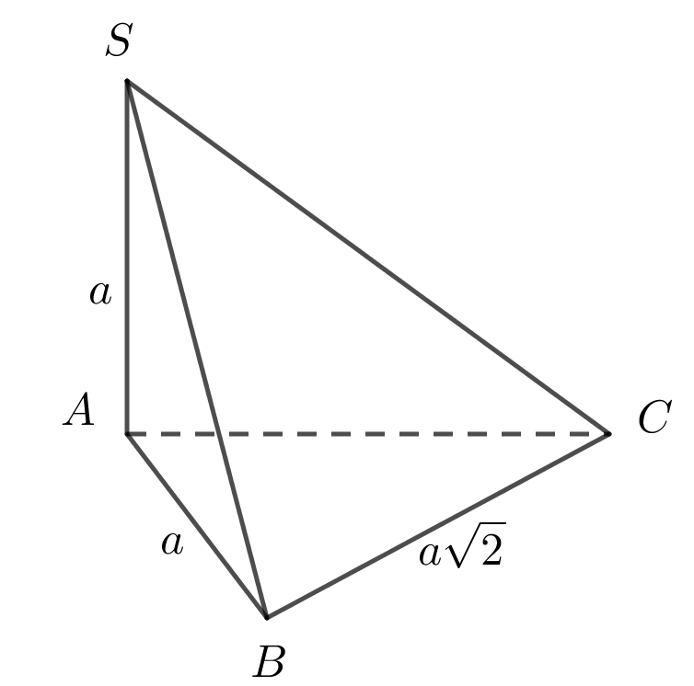
Ta có: là hình chiếu vuông góc của xuống nên góc giữa với là góc
Trong tam giác : .
Trong tam giác : .
Câu 3: [HH11.C3.3.BT.c] Cho hình chóp có vuông góc với mặt phẳng , , tam giác vuông tại , . Góc giữa với bằng:
A. . B. . C. . D. .
Lời giải
Chọn C
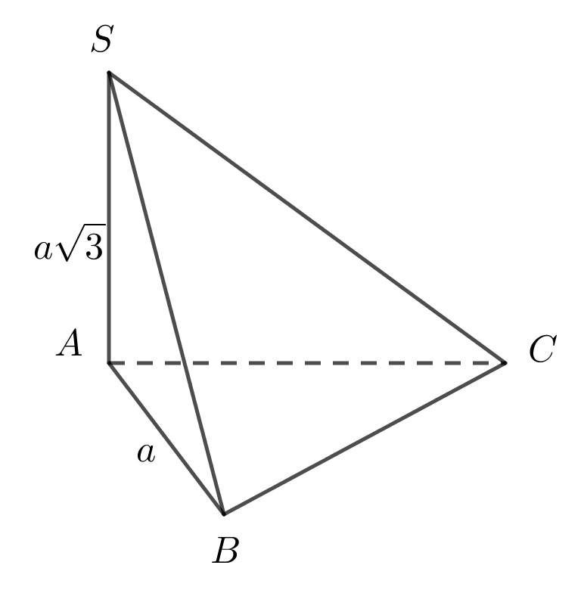
Ta có: là hình chiếu vuông góc của xuống nên góc giữa với là góc
Trong tam giác : .
Câu 4: [HH11.C3.3.BT.c] Cho hình lăng trụ đứng , , tam giác vuông cân tại , . Góc giữa với bằng:
A. . B. . C. . D. .
Lời giải
Chọn B
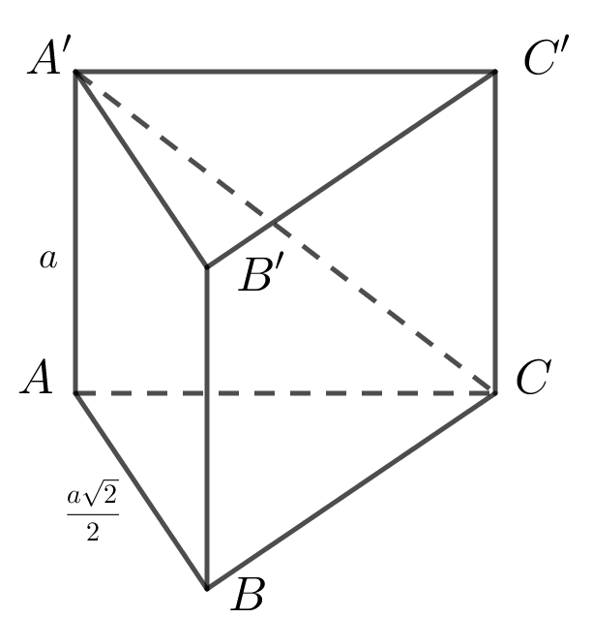
Ta có: là hình chiếu vuông góc của xuống nên góc giữa với là góc
Trong tam giác : .
tam giác vuông cân ở nên .
.
Câu 5: [HH11.C3.3.BT.c] Cho hình chóp có là hình vuông cạnh , , . Góc giữa với bằng:
A. . B. . C. . D. .
Lời giải
Chọn C
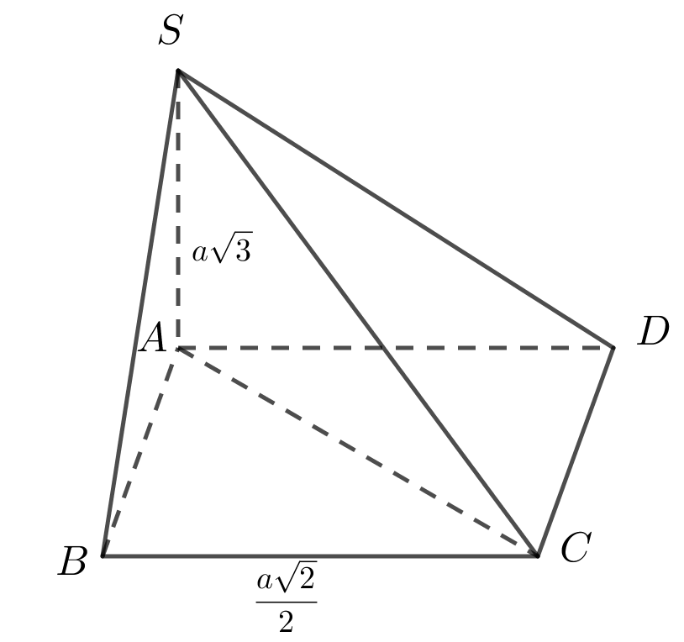
Ta có: là hình chiếu vuông góc của xuống nên góc giữa với là góc
Trong tam giác :
.
Câu 6: [HH11.C3.3.BT.c] Cho hình chóp có là hình chữ nhật , , , . Góc giữa với bằng:
A. . B. . C. . D. .
Lời giải
Chọn D
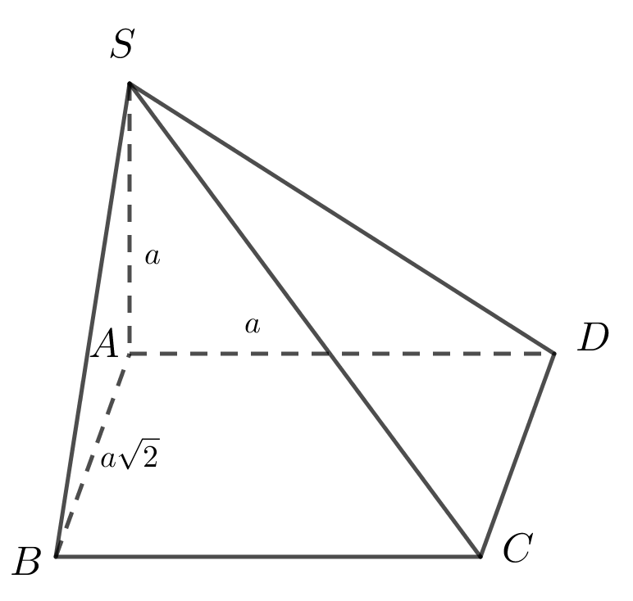
Ta có:
.
là hình chiếu vuông góc của xuống
góc giữa với là .
Trong tam giác : .
Trong tam giác : .
Câu 10: [HH11.C3.3.BT.c] Cho hình chóp có và đáy là hình thoi tâm . Góc giữa đường thẳng và mặt phẳng là góc giữa cặp đường thẳng nào?
A. . B. . C. . D. .
Lời giải
Chọn C
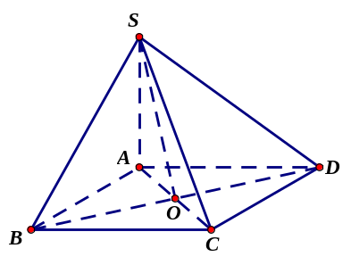
Ta có
.
Hay ta có là hình chiếu vuông góc của lên .
Vậy là góc giữa đường thẳng và .
Câu 11: [HH11.C3.3.BT.c] Cho hình chóp đều có cạnh đáy bằng , cạnh bên bằng . Góc giữa đường thẳng và mặt phẳng bằng bao nhiêu?
A. . B. . C. . D. .
Lời giải
Chọn C
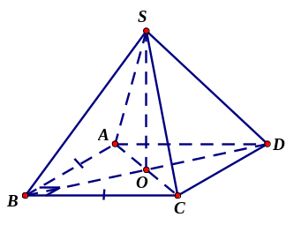

Gọi là tâm hình vuông .
Ta có .
Hay là hình chiếu vuông góc của lên .
Vậy là góc giữa và .
Xét vuông tại .
Ta có , (với ).
Câu 14: [HH11.C3.3.BT.c] Cho hình lập phương . Gọi là góc giữa đường thẳng và mặt phẳng . Chọn khẳng định đúng trong các khẳng định sau:
A. . B. . C. . D. .
Lời giải
Chọn C
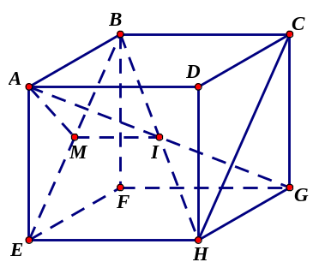
Gọi lần lượt là trung điểm và tâm của hình
chữ nhật .
Ta có .
.
Hay ta có góc giữa đường thẳng với chính là góc giữa với .
Vậy là góc giữa với .
Xét vuông tại .
Ta có .
Câu 15: [HH11.C3.3.BT.c] Cho tứ diện có tam giác đều cạnh bằng và ,. Gọi là trung điểm của . Góc giữa đường thẳng và mặt phẳng bằng:
A. . B. . C. . D. .
Lời giải
Chọn B
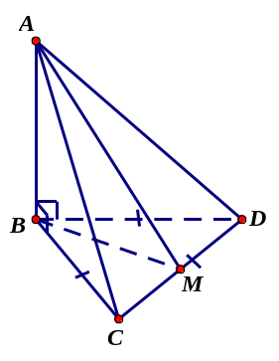
Ta có .
Suy ra là hình chiếu vuông góc của lên .
Vậy là góc giữa với .
Xét vuông tại .
Ta có .
Câu 18: [HH11.C3.3.BT.c] Cho hình chóp có và đáy là tam giác đều cạnh bằng . Góc giữa đường thẳng và mặt phẳng đáy bằng bao nhiêu?
A. . B. . C. . D. .
Lời giải
Chọn C
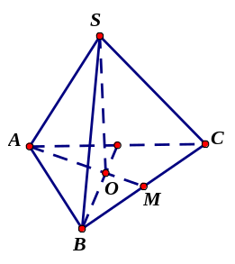
Gọi là trung điểm , và là trọng tâm .
Ta có .
Chứng minh tương tự ta có .
Từ và ta có suy ra là hình chiếu vuông góc của lên .
Vậy là góc giữa và .
Ta có .
Câu 25: [HH11.C3.3.BT.c] Cho hình chóp có đáy là hình vuông cạnh , và . Góc giữa đường thẳng và mặt phẳng bằng bao nhiêu?
A. . B. . C. . D. .
Lời giải
Chọn A
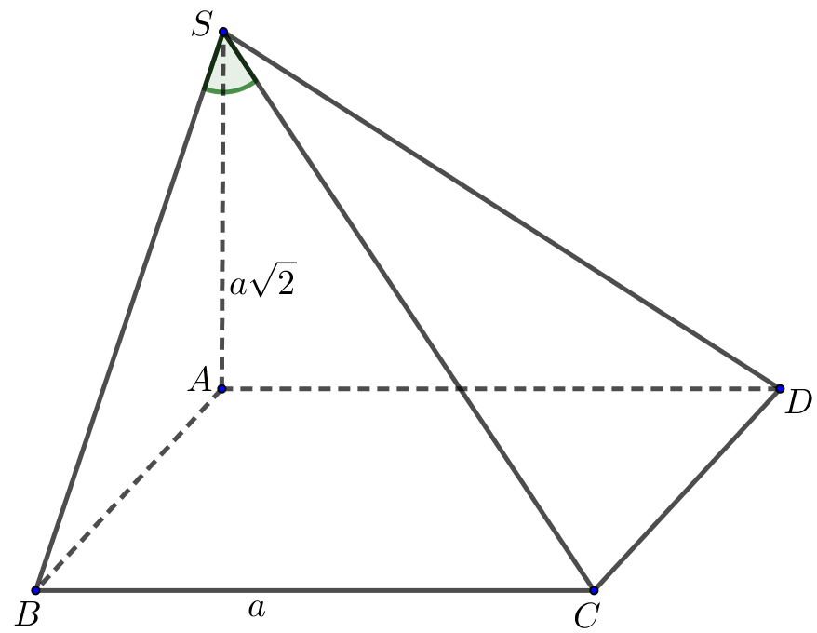
Ta có . Lại có nên là hình chiếu của trên .
Vậy .
Câu 30: [HH11.C3.3.BT.c] Cho hình chóp có đáy là hình chữ nhật có , vuông góc với mặt phẳng , . Gọi là góc giữa đường thẳng và . Khi đó ?
A. . B. . C. . D. .
Lời giải
Chọn D
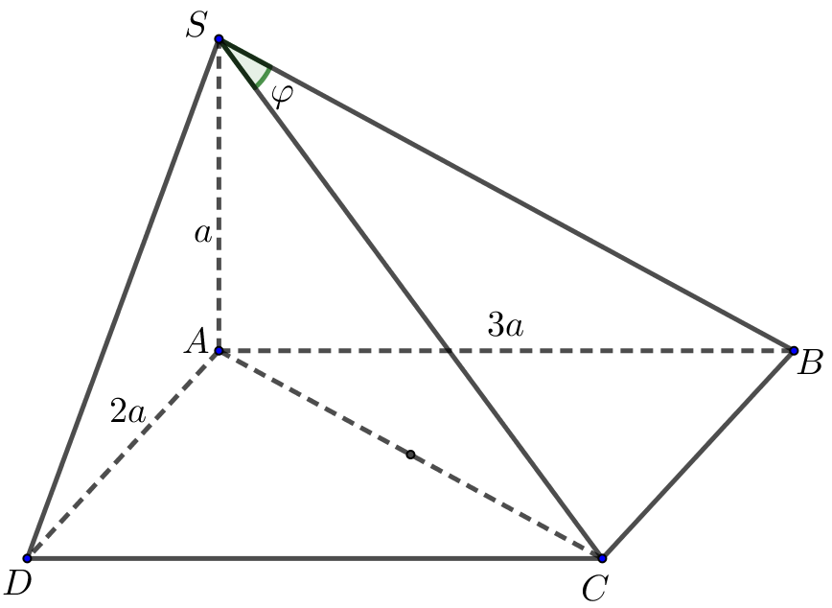
Ta có . Lại có nên là hình chiếu của trên .
, Vậy .
Câu 31: [HH11.C3.3.BT.c] Cho hình chóp có đáy là hình thoi tâm , cạnh , . vuông góc với mặt phẳng , . Tính góc giữa và .
A. . B. . C. . D. .
Lời giải
Chọn A
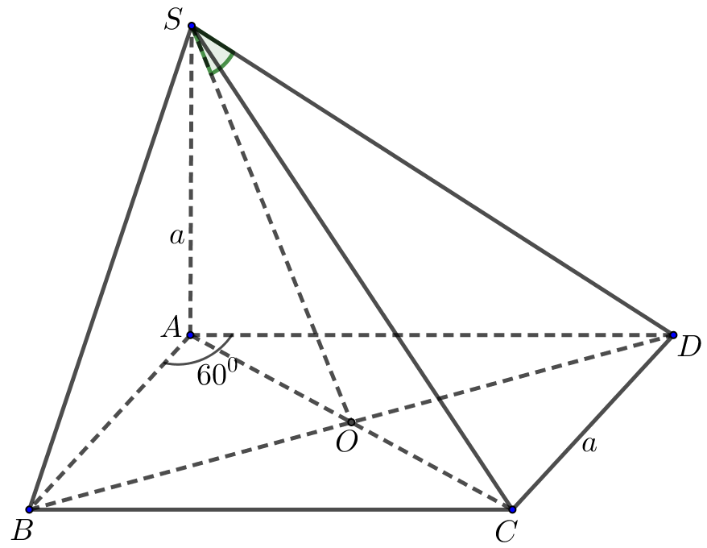
Ta có . Lại có ( do là hình thoi) nên là hình chiếu của .
đều cạnh ,
Vậy .
Câu 41: [HH11.C3.3.BT.c] Cho hình chóp có đáy là hình vuông Hình chiếu vuông góc của S lên mp (ABCD) là:
A. Điểm . B. Điểm .
C. Trung điểm của . D. Trọng tâm của tam giác
Lời giải
Chọn C
Do nên cân tại hay với là trung điểm
Theo định lý Pitago cho tam giác vuông SOC; ta có:
Hơn nữa do là hình vuông, nên
Hay ; tức là
Vậy
Hay hình chiếu của lên là ; trung điểm của .
Câu 45: [HH11.C3.3.BT.c] Cho hình chóp có đáy là hình vuông cạnh, và . Góc giữa đường thẳng và mặt phẳng bằng?
A. . B. . C. . D. .
Lời giải
Chọn A
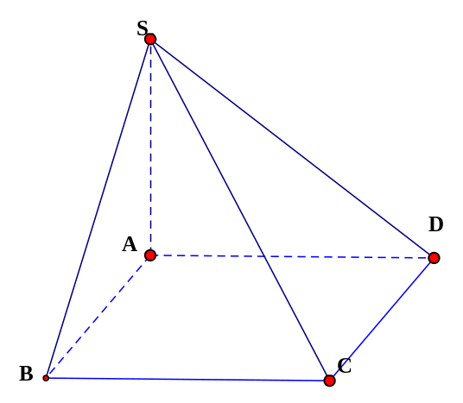
Ta có
Suy ra góc giữa đường thẳng SC và mặt phẳng là góc .
+Tam giác vuông tại nên
+Do đó .
Câu 46: [HH11.C3.3.BT.c] Cho hình chóp có đáy là hình vuông cạnh và Tính với là góc giữa và
A. . B. . C. . D.
Lời giải
Chọn A
Ta có
Suy ra góc giữa đường thẳng SC và mặt phẳng là góc .
+Tam giác vuông tại nên
+Do đó .
Câu 5: [HH11.C3.3.BT.c] Cho hình chóp có đáy là hình chữ nhật có , vuông góc với mặt phẳng , . Gọi là góc giữa đường thẳng và mp . Khi đó =?
A. . B. . C. . D. .
Lời giải
Chọn D
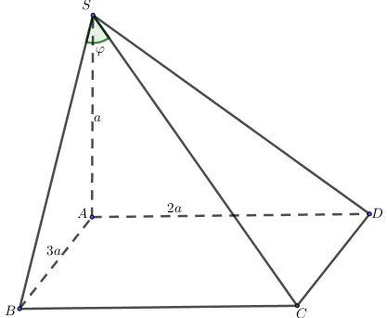
Có nên , mà .
là hình chiếu của lên
.
Có ,
Vậy .
Câu 7: [HH11.C3.3.BT.c] Cho hình chóp có đáy là hình thoi tâm , cạnh , . vuông góc với mặt phẳng . Khi đó góc giữa và mp bằng
A. . B. . C. . D. .
Lời giải
Chọn A
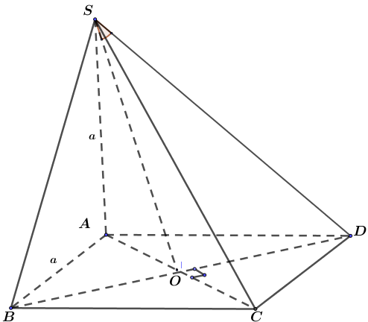
Có nên là hình chiếu của lên .
.
Có ; đều nên .
Trong vuông tại có .
Câu 11: [HH11.C3.3.BT.c] Cho hình chóp có tam giác vuông tại , , . và . Góc giữa và là:
A. . B. . C. D. .
Lời giải
Chọn A
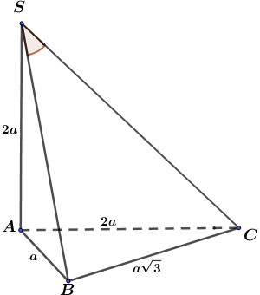
Ta có nên .
Có ; .
Vậy .
Như vậy góc giữa và là
Câu 29: [HH11.C3.3.BT.c] Cho hình chóp có đáy là hình chữ nhật với , mặt bên là tam giác vuông tại , mặt bên vuông tại và . Tính .
A. . B. . C. . D. .
Lời giải
Chọn A
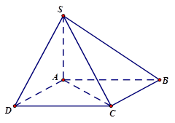
vuông tại
vuông tại
(1) ; (2)
vuông tại

